Bluepump information

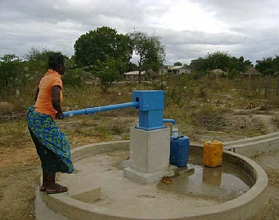
Bluepump en Afrique
Bluepump la nouvelle pompe à motricité humaine basé sur la technologie Afripump® est la suite des années d’expérience et utilisation des pompes Volanta en Afrique. Depuis le Bluepump est basé sur le modèle Volanta® et n’a pas les pièces à changer après 1 ou 2 ans comme certain autre pompes. Par expérience avec la Volanta nous savons que le Bluepump est développé à durée jusqu’à 25 ans.
Les tuyaux PVC 70/80 mm du Bluepump pouvant être utilisé comme le casing et screening pour le forage, donc il n’y a pas besoin les casings PVC 4″ supplémentaires. Bluepump est également adapté pour les réhabilitations des forages et remplacement des pompes existantes.
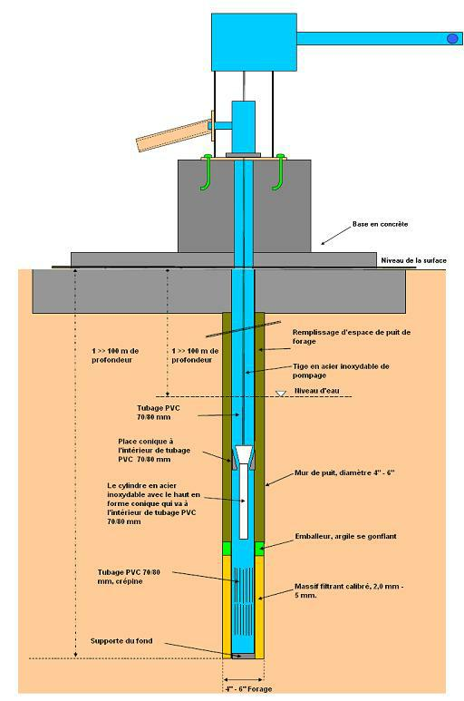
Bluepump pompage direct du tuyaux PVC 70 / 80 mm sans autre tubage.
Le cœur du Bluepump est le Système de Pompage © (le BPS) sans entretien. Le BPS comprenant d’un cylindre en acier inoxydable avec un sommet conique qui adapte à l'intérieur d'une place conique dans les tubages 70/80 mm en PVC. Le cylindre contient un piston Teflon et une valve de pied flottante libre stabilisée. Le piston a une valve de boule en acier inoxydable à l'intérieur, mais aucun cachet en caoutchouc; le BPS n'a donc besoin d'aucun entretien.
Une corde de nylon est attachée au système de pompage et cylindre pour l'installation facile et pour la sécurité des pipes en PVC.
Bluepump peut être équipé avec un T-morceau Volanta qui permet le remplissage d'un réservoir installé d'eau jusqu’à 5 mètres en hauteur.
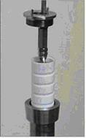
Bluepump système de pompage.
Bluepump est installé et fonctionne en Afrique et pouvant être utilisé pour les forages de 1 – 100 mètres en profondeur dans les conditions géophysiques et l’eau agressive.
Normalement une containeur de 20 pieds, peut être rempli avec 40 pompes et tuyaux PVC (profondeur 40 mètres)
Bluepump caractéristiques technique
Tuyaux PVC : | Ø 70/80 x 2850 mm, PVC raccords Ø 80/95 x 180 mm
Tiges : | Ø 12 x 2000 mm INOX
Centraliser : | Ø 60 x 30 mm, POM
Roulements : | INA-RASEY, fermé, sans maintenance (2 pour T poignée et 2 pour tiges)
Cylindre : | Ø 53 / 57 x 1000 mm INOX
Piston : | Ø 53 x 380 mm (POM avec bronze)
Piston mouvement : | Bluepump 100 – 180 mm; Volanta® 100 – 250 mm
Profondeur d’installation : | 1 – 100 mètres. Standard 1 – 45 m. Avec support du fond 45 – 100 m

Niveau d’eau | 10 | 25 | 50 | 80 | mètres
Débit | 25 | 22 | 16 | 10 | (litre / minute)

Source : http://www.sadeerafrica.com/Afripump%20Volanta.html

Bluepump installation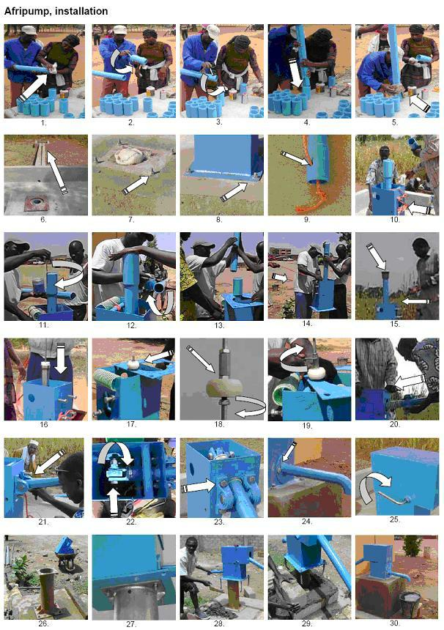
Images 26 – 30. Installation sur ancien base d’une pompe India MK II ou III.
Avant l’installation
- Placer un contre-écrou sur toutes les tiges.
- Coller un raccord sur chaque tubage PVC 70/80 mm et le rebord sur le dernier tubage.
Seulement les clefs numéro 17 et 24 sont nécessaires pour l'installation.
Installation Bluepump
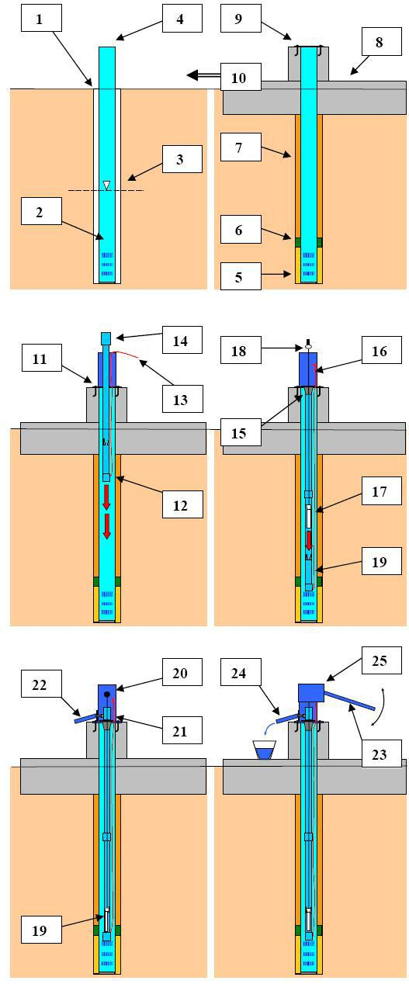
- Forer un puits de forage Ø 6 - 8 pouces jusqu'à ce que vous ayez au moins > 700 l/h ou utilisiez un puits de forage existant et continuiez avec le numéro 8 ou en cas du remplacement de vieux pompe, avec le numéro 11.
- Installer un tubage PVC Ø 4 - 4,5 pouces avec un écran de filtre de 0,5 - 0,7 millimètres.
- Mesurer l'eau souterraine nivelle et calcule la profondeur d'installation : > > 5 m au-dessous de fluctuations de nappe phréatique (saisonnières).
- Fermez temporairement le tubage.
- Mettre un massif filtrant en gravier calibré autour des tubages filtrant crépine.
- Mettre emballeur d'argile en plus du massif filtrant.
- Remplir l'espace autour de le tubage.
- Construire la plate-forme (100x30x200cm).
- Construire le piédestal (50x50x70 le cm), utilisez le moule pour placer les 4 boulons d'ancre. Attendre 5 jours pour que le ciment puis durcir.
- Faire.une ligne de drainage ouvert cimentée > > 5m vers une fosse d'infiltration.
- Adapter la boîte bleue Bluepump sur les boulons d'ancre ou sur le piédestal d’ancienne pompe existant.
- Attacher la corde au tubage de cylindre et attaché la corde autour de l'arrêt de poignée.
- Descendre les tubages PVC 70/80 mm avec la corde à l'intérieur du puits de forage, utiliser des boulons de poignée pour sécuriser la corde pendant le collage des tubages.
- Coller le tubage 70/80 mm suivante dans le raccord. Utiliser le moule d'ancre pour tenir le tubage en poussant la pipe dans le raccord. Descendre directement les tubages dans le puits de forage; la corde tiendra le poids des pipes.
- Le rebord vient sur la dernière pipe. Attendre 10 minutes pour que la colle puis durcir avant la suspension de tous les tubages sur le rebord.
- Sécuriser la fin de la corde d'installation à l'intérieur de la boîte bleue.
- Connecter la tige de piston avec la tige de pompe et descendre le cylindre lentement à l'intérieur du tubage.
- Descendre toutes les tiges à l'intérieur du tubage; sécuriser les centraliser et toutes les boulons en utilisant deux clés. L'utilisation de la colle Loctite est optionnelle. Sécuriser le roulement à la dernière tige.
- Avec la dernière tige le haut de cylindre conique devrait entrer dans le siège conique en PVC.
- Déplacer les tiges lentement jusqu'à que le piston touche le haut du cylindre. L'espace libre devrait être > 10 cm.
- Installer le T-morceau à l'intérieur de boîte bleue. Mettre une pipe d'extension en plastique sur la sorti d’eau. Serrer également les 4 boulons pour éviter les fuites d’eau.
- Installer le jet à la boîte bleue et sécuriser les 2 boulons ronds à l'intérieur de la boîte bleue.
- Installer la poignée avec les roulements à la boîte bleue et connecter la tige avec roulement.
- Mesurer la décharge par minute et vérifier que le niveau d'eau à l'intérieur des pipes PVC ne baisse pas après de pompage.
- Fermer la boîte bleue avec la clef spéciale et le Bluepump est prêt pour l'opération.
Source : http://www.sadeerafrica.com/Installation%20Afripump.html

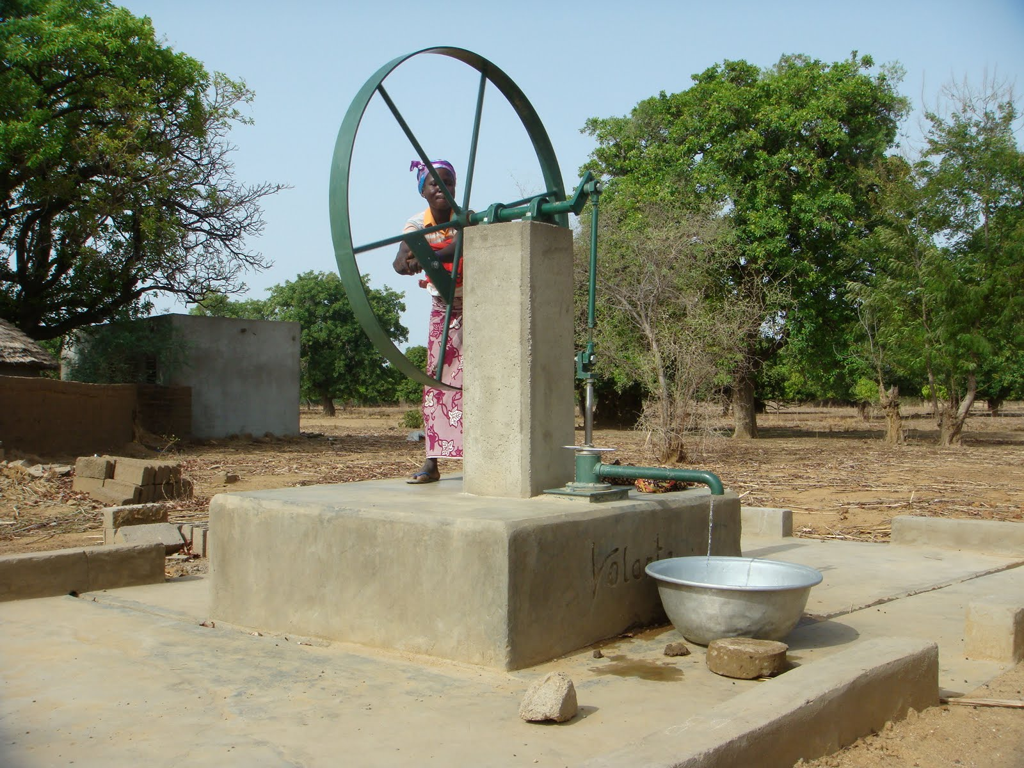

Description
Robuste et fiable, la pompe Volanta traditionnelle est reconnaissable au grand volant qui permet de l'actionner et qui surmonte un pilier de béton ou de métal. La taille imposante de ce volant permet d'obtenir une force de pompage tout à fait remarquable avec un minimum d'efforts. De plus, cette installation peut être facilement motorisée, que ce soit à l'aide d'un moteur électrique ou à essence. Spécialisé dans la fabrication de cette pompe, le Centre de Sainte Famille à Saaba (commune de Ouagadougou au burkina Faso) dispose de plans de construction complets.

Avis des auteurs
Malgré son coût relativement élevé, cette pompe n'en demeure pas moins l'une des plus fiables et des plus agréables pour le travail de l'exaure. Depuis plusieurs années, elle est fabriquée sous license par pluseiurs ateliers africains dont celui de la Sainte Famille à Ouagadougou.

Où se procurer plus d'information
Centre Sainte Famille
01 BP 3905 Ougadougou 01
Burkina Faso
- pompa.volanta@fasonet.bf
- www.stefamille.org

Additional Info
- Domaine utilisation: Exhaure de l'eau potable
- Utilisateurs/trices: Populations rurales
- Prix indicatif: CHF 2'250.- (1'450 €)
- Source energie: Manuelle
- Matériaux utilsés: Fer, acier, inox et PVC
- Compétences requises: Artisan mécanicien soudeur
- Réplicabilité: Par un artisan accompli avec formation préalable
- Données techniques:
Débit en fonction de la profondeur de pompage:
  - 2'300 litres / heure à 10 mètres
  - 1'000 litres / heures à 40 mètres
  - 500 litres / heures à 80 mètres
Source : http://olotus.org/a/index.php?option=com_k2&view=item&id=1%3Apompe-volanta&Itemid=75&limitstart=35590

